ПРАКТИЧЕСКОЕ ЗАНЯТИЕ № 1
Тема занятия: ОФП по средствам атлетической гимнастики (в режиме дистанционного обучения)
Задачи: 1. Изучить технику выполнения упражнений с гантелями на руки
2. Изучить технику выполнения упражнений с гантелями на ноги
3. Изучить технику выполнения упражнений с гантелями на спину (становая)
4. Изучить технику выполнения упражнений с гантелями на брюшные мышцы (пресс)
5. Изучить технику выполнения упражнений с гантелями спины.

Части занятия | Время | Методы | Содержание | Организационно-методические указания | Материальное  обеспечение | Примечания
Подготовительная часть | 20 | Поточный | 1. Принять исходное положение (основная стойка).  2. Ходьба 1-2 мин.  3. Медленный бег 3-5 мин.  4. Беговые упражнения (БУ) – 7-10 мин.(с за хлестом голени, высоким подниманием бедра, прямыми ногами в перед, назад, в стороны.  4. Комплекс общеразвивающих  упражнений (ОРУ) – 7- 10 мин.  1.И.п.Основная стойка.  1- руки в стороны, 2- руки вверх, 3- руки в стороны, 4- И.п.  2. И.п.- стойка, ноги вместе руки в замок перед грудью. 1- выпрямить руки вперед,2- И.п.3 – выпрямить руки вверх, 4 – И.п.  3. И.п.- правая рука вверху, левая внизу. 1,2- отведение прямых рук назад, со сменой положения, 3,4 – то же левая вверху.  4. И.п.- стойка, ноги вместе, руки к плечам. 1-4 - разноименные круговые  вращения руками в одну сторону, 5-8 – разноименные круговые вращения руками в другую сторону.  5. И.п.- стойка, ноги врозь, руки перед грудью в замок. 1,2 –повороты туловища вправо,  3,4 – повороты туловища влево.  6. И.п.- стойка, ноги врозь, руки на поясе 1,2 – наклоны вправо, 3,4 – наклоны влево.  7. И.п.- стойка, ноги врозь, руки на поясе. 1,2,3 – наклоны вперед, 4 – И.п.  8. И.п.- стойка, ноги врозь, руки в стороны. 1- наклон вперёд с поворотом вправо, касаясь правой рукой левой ноги. 2- И.п. 3- наклон вперёд с поворотом влево, касаясь левой рукой правой ноги. 4 – И.п.  9. И.п.- присед на правой ноге, левая в сторону прямая. 1-3- наклон вперёд к прямой ноге, 4 – перенос центра тяжести на левую ногу.  10. И.п.- выпад правой ногой вперёд, руки за спину, спина прямая. 1-3- пружинистые покачивания, 4 – смена положения ног прыжком.  11.И.п.-стойка, ноги врозь, руки вперёд, немного в стороны. 1- мах правой ногой к левой руке, 2 – И.п, 3 – мах левой ногой к правой руке, 4 – И.П.  12.И.п.- стойка ноги врозь, руки внизу. 1,3- прыжок, хлопок над головой, 2,4 –прыжок, руки в исходное положение. | 1. Обратить внимание на дыхание перед и во время бега. Темп бега и беговых упражнений не должно вызывать отдышки.  2. Обратить внимание на амплитуду движений ОРУ  Каждое упражнение выполняется 6 – 7 раз. | Гантели, гимнастический коврик, скамейка (диван, пара стульев, табурет) | Все упражне-ния выполня-ются на месте.  Гантели можно заменить пластиковыми бутылками с различными наполнителями ( водой, песком, крупами)
Основная  часть | 60 | Поточно-круговой | 1.Жим гантелей лёжа на полу.  И.п. лежа на спине, ноги согнуты в коленях, ступни на полу, руки разведите в стороны, согнуты в локтях на 90 градусов, плечи на полу.  1 – руки выпрямляем, 2 - вернуться и.п.  3 подхода по 20-30 раз. Отдых между подходами 2-3 мин.  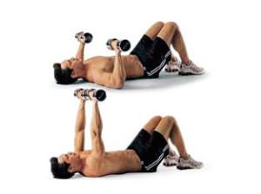 | Вес гантелей подбирается индивидуально. Для девушек со средним уровнем физического развития – 3-4 кг., для юношей – 6-8 кг.  На выдохе жим гантелей, на вдохе возвращаемся в и.п. |  | В зависимости от уровня подготовки и самочувствия,  вес гантелей, темп выполнения упражнения,  и время отдыха может меняться .
Основная  часть | 60 | Поточно-круговой | 2. Подъем рук с гантелями через стороны стоя .  И.п. стойка, ноги на ширине плеч, руки немного согнуты, ладони повернуты к бедру.  1 – подьем рук через стороны в верх, 2- и.п.  3 подхода по 10 раз.  Отдых между подходами 2-3 мин.  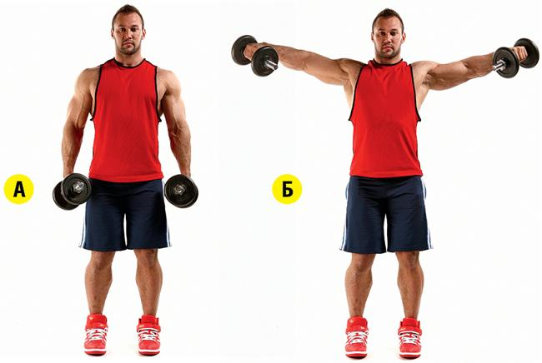 | Для девушек со средним уровнем физического развития – 1,5 -2 кг., для юношей – 3-5 кг.  Вдох - поднимите гантели через стороны в верх над головой. Выдох возвращаемся в и.п.  При прохождении гантелями уровня плеч руки разворачиваются в плечевом суставе и в верхней точке развернуты ладонями во внутрь.
Основная  часть | 60 | Поточно-круговой | 3. Подъем рук через стороны в наклоне.  И.п. Стойка, ноги на ширине плеч слегка согнуты в коленях, туловище наклонено на 90 градусов, руки опущены вниз, ладони во внутрь.  1- подъем гантелей через стороны в верх, 2 – вернуться и.п.  3 подхода по 10 раз.  Отдых между подходами 2-3 мин.  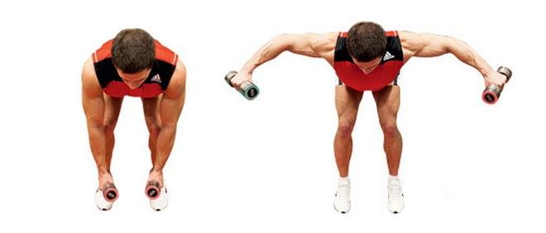 | Для девушек со средним уровнем физического развития – 1,5 -2 кг., для юношей – 3-5 кг.  Спина ровная, чуть прогнута в пояснице. Руки должны быть прочно зафиксированы в локтях, можно немного их согнуть, перед началом выполнения упражнения.  Вдох - поднимите гантели через стороны в верх над головой. Выдох возвращаемся в и.п.  В верхней точке локти должны быть выше уровня спины.  Упражнение выполняется плавно без рывков.
Основная  часть | 60 | Поточно-круговой | 4. Подъём гантелей.  И.п. Стойка ноги на ширена плеч, руки опущены, ладони в перед.  1 – сгибая руки в локтях подъем гантель вверх до уровня плечевого пояса, 2- вернуться и.п.  3 похода по 10 - 20 раз.  Отдых между подходами 2-3 мин.  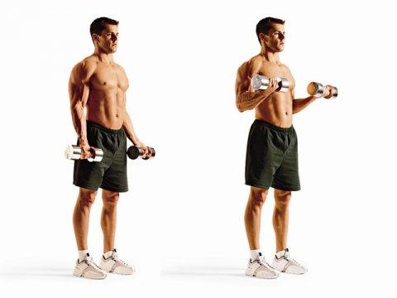 | Для девушек со средним уровнем физического развития – 2 -4 кг., для юношей – 5-8 кг.
 | 60 | Поточно-круговой | 5.Тяга гантели одной рукой.  И.п. Упор правым коленом и одноименной рукой на лавку, левая нога на полу, левая рука со снарядом опушена вниз, туловище параллельно пола.  1- поднимаем гантель в верх к тазобедренному суставу. 2 – вернуться и.п.  3 похода по 10 - 20 раз. каждой рукой.  Отдых между подходами 2-3 мин.  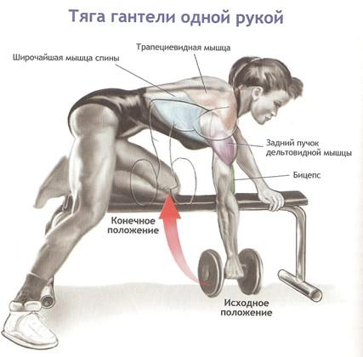 | Для девушек со средним уровнем физического развития – 2 -4 кг., для юношей – 5-8 кг.  Отработав все повторения левой рукой, сделайте столько же повторений для правой руки.
 | 60 | Поточно-круговой | 6. Разгибание руки в наклоне.  И.п. стойка ноги на ширине плеч, правая рука на лавке, в левой руке гантель, плечо параллельно пола, туловище наклонено в перед.  1- отводим гантель в лево гантель в верх к тазобедренному суставу. 2 – вернуться и.п.  3 похода по 10 - 20 раз. каждой рукой.  Отдых между подходами 2-3 мин.  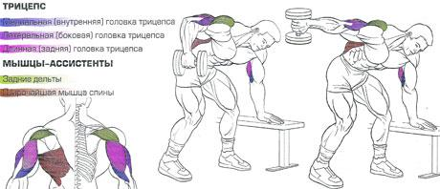 | Для девушек со средним уровнем физического развития – 1,5 - 2 кг., для юношей – 3 - 4 кг.  Удерживая локоть левой руки в неподвижном состоянии, на выдохе распрямите руку в локтевом суставе. Вдох в и.п.
 | 60 | Поточно-круговой | 7.Наклоны с гантелями вперёд.  И.п.стойка, ноги на ширине плеч, руки опущены перед собой ладонями к себе.  1-наклон в перед, 2 – вернуться и.п.  3 похода по 10 - 20 раз.  Отдых между подходами 2-3 мин.  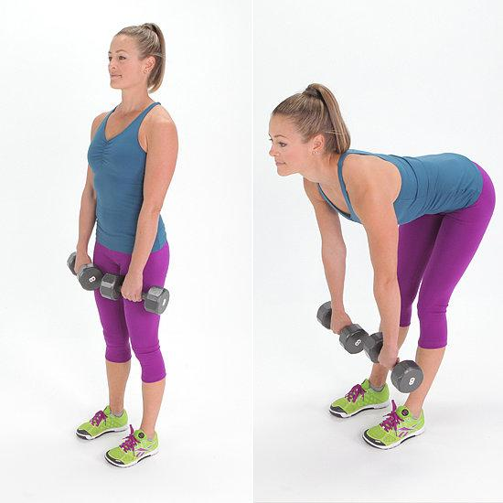 | Для девушек со средним уровнем физического развития – 3 - 5 кг., для юношей – 5 - 8 кг.  Спина прямая, лопатки сведены. Выдох – наклон, вдох- и.п.
 | 60 | Поточно-круговой | 8.Приседания с гантелями.  И.п.стойка, ноги на ширине плеч, руки вдоль туловища.  1-присесть, 2 – вернуться и.п.  3 подхода по 20 раз.  Отдых между подходами 2-3 мин.  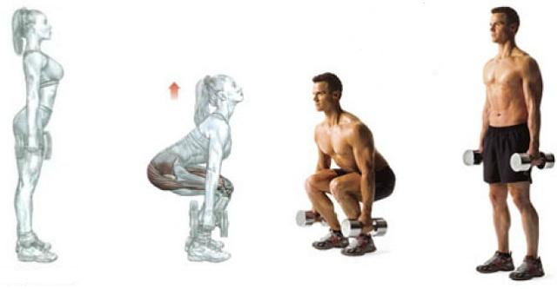 | Для девушек со средним уровнем физического развития – 3 - 5 кг., для юношей – 5 - 8 кг.  При приседании бедра параллельно пола  .На вдохе немного прогнувшись в спине, присядьте. На выдох вернуться в и.п.
 | 60 | Поточно-круговой | 9.Подъём на носки стоя с гантелями в руках.  И.п.стойка, ноги на ширине плеч, руки вдоль туловища.  1-встать на носки, 2 – вернуться и.п.  3 подхода по 20 раз.  Отдых между подходами 2-3 мин.  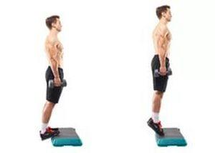 | Для девушек со средним уровнем физического развития – 3 - 5 кг., для юношей – 5 - 8 кг.  На вдохе встаем на носки, на выдох вернуться в и.п.
 | 60 | Поточно-круговой | 10. Подъем туловища из положения лежа на спине с гантелями в руках .  И.п. лежа на спине руки на груди с гантелями, ноги согнуты на 90 градусов в упоре.  1 – поднять туловище, руки выпрямляются в перед над коленями. 2- вернуться и.п.  3 подхода по 20-30 раз  Отдых между подходами 2-3 мин | Вдох - поднять туловище, выдох – и.п.
Заключительная часть | 10 | Фронтальный | 1. Упражнения на восстановление дыхания.  И.п. основная стойка.  1- полный вдох руки в верх над головой, встать на носки, прогнуться в спине, голову наклонить назад. 2-полный выдох наклон в перед, пальцами рук коснуться пола. 3- вернуться в и.п.  5 – 7 повторений.  2. Подведение итогов занятия. | 1. Определить с какими трудностями пришлось столкнуться при выполнении упражнений, сформировать вопросы по занятию и задать их преподавателю в МУДЛе

Список реферативных работ для отработки задания:
(тема по порядковому номеру в группе)

- Техника безопасности при выполнении комплекса атлетической гимнастики
- Противопоказания к занятиям по атлетической гимнастике
- Основы атлетической гимнастики
- Виды атлетической гимнастики
- История развития атлетической гимнастики
- Атлетическая гимнастика в Вузе
- Влияние атлетической гимнастики на сердечно-сосудистую систему
- Влияние атлетической гимнастики на нервную систему
- Влияние атлетической гимнастики на дыхательную систему
- Влияние атлетической гимнастики на опорно-двигательный аппарат
- Влияние атлетической гимнастики на формирование осанки
- Средства атлетической гимнастики
- Средства повышения мотивации атлетической гимнастики для юношей
- Средства повышения мотивации атлетической гимнастики для девушек
- Двигательная активность и закаливание организма
- Энергозатраты при различных видах физических нагрузок
- Питание при занятиях атлетической гимнастикой
- Особенности структуры занятий атлетической гимнастикой учитывая гендерные особенности
- Средства профилактики малоподвижного образа жизни
- Особенности базовых упражнений оздоровительной физической культуры и ее компонента атлетической гимнастики
- Физическое качество – сила
- Особенности развития силовых способностей у юношей
- Особенности развития силовых способностей у девушек
- Характеристика общеразвивающих упражнений
- Характеристика упражнений с собственным весом
- Характеристика упражнений с гантелями
- Характеристика упражнений со штангой
- Характеристика упражнений с гимнастической палкой
- Характеристика упражнений с сопротивлением
- Характеристика упражнений с отягощениями

Методические рекомендации по написанию реферативных работ находятся на сайте СтГМУ кафедры Физического воспитания и адаптивной физической культуры в разделе «Учебные и методические материалы».

